TRƯỜNG ĐẠI HỌC BÁCH KHOA HÀ NỘI

VIỆN CÔNG NGHỆ THÔNG TIN VÀ TRUYỀN THÔNG

──────── * ─────────

**Báo cáo bài tập lớn**

MÔN: Project 1

**Website quản lý thư viện sử dụng ASP.NET**

Mã lớp học : **721015**

Giáo viên hướng dẫn : **Tạ Hải Tùng**

Sinh viên thực hiện : **Đỗ Minh Đức**

MSSV : **20200158**

Email: **duc.dm200158@sis.hust.edu.vn**

# 

# Mục lục

Mục lục 2

Lời nói đầu 5

Phần 1. Tổng quan 6

1.1 Mô tả chung 6

1.2 Mục tiêu và phạm vi tài liệu 6

1.2.1 Mục tiêu 6

1.2.2 Phạm vi 6

1.3 Đối tượng sử dụng tài liệu 6

1.4 Khảo sát hiện trạng 7

1.4.1 Hiện trạng người dùng 7

1.5 Tổng quan chức năng hệ thống 7

1.5.1 Biểu đồ use case tổng quan 7

1.5.2 Biểu đồ use case phân rã 8

1.6 Đặc tả chức năng 11

1.6.1 Đặc tả use case Đăng nhập 11

1.6.2 Đặc tả use case Đăng kí 12

1.6.3 Đặc tả use case Xem sách 14

1.6.4 Đặc tả use case Quản lý tác giả 14

1.6.5 Đặc tả use case Quản lý Nhà xuất bản 15

1.6.6 Đặc tả use case Quản lý Sách 16

1.6.7 Đặc tả use case Quản lý mượn trả sách 18

1.6.8 Đặc tả use case Quản lý thành viên 19

Phần 2. Phân Tích Yêu Cầu 21

2.1 Xây dựng biểu đồ phân rã 21

2.1.1 Đăng Nhập 21

2.1.2 Đăng ký 22

2.1.3 Quản lý Tác giả 23

2.1.4 Quản lý nhà xuất bản 24

2.1.5 Quản lý thành viên 25

2.1.6 Quản lý sách 26

2.1.7 Quản lý mượn trả sách 27

2.5 Xây Dựng Biểu Đồ Lớp Phân Tích 27

2.5.1 Control Đăng ký 27

2.5.2 Control quản lý Thư viện 28

2.5.3 Control Đăng nhập 28

2.5.4 Control đăng xuất 29

Phần 3. Thiết kế chương trình 29

3.1 Thiết kế cơ sở dữ liệu 29

3.1.1 Bảng admin_master_tb1: 29

3.1.2 Bảng author_master_tb1 29

3.1.3 Bảng book_issue_tb1: 30

3.1.4 Bảng book_master_tb1 30

3.1.5 Bảng member_master_tb1 31

3.1.6 Bảng publisher_master_tb1 32

3.2 Thiết kế giao diện 32

3.2.1Trang chủ 32

3.2.2 Đăng Nhập 32

3.2.3 Đăng ký 34

3.2.4 Quản lý sách 36

3.2.5 Quản lý nhà xuất bản 37

3.2.6 Quản lý tác giả 37

3.2.7 Quản lý thành viên 38

3.2.8 Quản lý mượn trả sách 39

3.2.9 Xem sách 39

Phần 4. Hướng dẫn sử dụng và cài đặt 40

4.1 Hướng dẫn cài đặt 40

4.2 Hướng dẫn sử dụng 40

4.3 Các yêu cầu cài đặt 41

4.4 Đối tượng phạm vi sử dụng 41

Phần 5. Các yêu cầu về giao tiếp bên ngoài 41

5.1 Giao diện người dùng (user interface) 41

5.2 Giao diện phần cứng (Hardware interface) 41

5.3 Giao diện phần mềm (Software interface) 42

Phần 6. Tài liệu tham khảo 43

Phần 7. Phụ lục I 43

8.1 Danh mục các từ viết tắt 43

8.2 Danh mục thuật ngữ 43

Phần 8. Phụ lục II 44

8.1 Tìm hiểu về HTML 44

8.2 Tìm hiểu về CSS 48

8.3 Tìm hiểu về fontawesome 50

8.4 Tìm hiểu về Bootstrap 51

8.5 Tìm hiểu về C# 52

8.6 Tìm hiểu về Asp.Net 56

Phần 9. Kết luận 58

9.1 Thành quả thu được 58

9.2 Khó khăn và hạn chế 58

# Lời nói đầu

Trong những năm gần đây, khi nền khoa học công nghệ thông tin đang ngày  
càng phát triển như vũ bão thì vấn đề quản lí và khai thác dữ liệu đã trở thành một  
trong những hướng nghiên cứu chính trong lĩnh vực khoa học máy tính và công nghệ tri thức. Lĩnh vực này đã và đang ứng dụng thành công vào rất nhiều các lĩnh vực khác nhau như thương mại, tài chính, thị trường chứng khoán, y học, thiên văn học, sinh học, giáo dục và viễn thông….  
 Không chỉ vậy, vấn đề khai thác dữ liệu và quản lí dữ liệu đang ngày càng trở nên thiết thực hơn đóng vai trò không nhỏ trong cuộc sống. Cùng với quá trình phổ cập tin học thì phần lớn cá nhân, gia đình đều có và biết cách sử dụng máy tính. Nắm bắt được xu thế đó đã có rất nhiều phần mềm ra đời phục vụ nhu cầu của học sinh, sinh viên, nhà trường.  
 Nắm bắt được điều đó, trong khi tiếp cận môn Project 1, em đã lựa chọn đề tài “Quản lý thư viện”. Website nhằm áp dụng khả năng quản lí dữ liệu của công nghệ vào cuộc sống, cụ thể là trong việc quản lý thư viện.  
 Trong quá trình hoàn thành bài tập lớn, em xin được gửi lời cảm ơn chân thành đến:  
⮚ Giảng viên hướng dẫn PGS.TS Tạ Hải Tùng đã hết lòng hướng dẫn, giúp đỡ tạo mọi điều kiện để em hoàn thành bài tập lớn.  
  
 Hà Nội, tháng 3 - 2023

# Phần 1. Tổng quan

## Mô tả chung

Tài liệu này trình bày bức tranh tổng quan về phần mềm Quản lý thư viện. Tài liệu này đóng vai trò tham khảo cho những thành viên tham gia dự án.

## Mục tiêu và phạm vi tài liệu

### Mục tiêu

Mục đích của tài liệu đặc tả yêu cầu phần mềm này là cung cấp một cái nhìn tổng quan, dễ hiểu về các yêu cầu, thành phần của dự án.

Tài liệu này được cung cấp như một tài liệu tham khảo cho các thành viên trực tiếp tham gia phát triển dự án Xây dụng Website Quản lý thư viện. Ngoài ra, tài liệu này còn phục vụ cho các nhà phát triển phần mềm, kiểm thử viên, nhà quản lý dự án cũng như các bên liên quan.

### Phạm vi

Tài liệu đặc tả yêu cầu phần mềm này được xây dựng nhằm mục đích phục vụ cho dự án Quản lý thư viện trực tuyến.

## Đối tượng sử dụng tài liệu

Tất cả các cá nhân tham gia trực tiếp vào dự án đều có quyền sử dụng tài liệu này. Đối với khách hàng, có quyền tham gia vào xây dựng các yêu cầu, kiểm tra tính đúng đắn của chúng và đề xuất các thay đổi (nếu có). Đối với nhà quản lí dự án, tài liệu này được sử dụng để thống nhất với khách hàng về các yêu cầu của phần mềm, từ đó lên kế hoạch cho đội phát triển dự án hoàn thiện đúng các yêu cầu đề ra. Đối với đội phát triển, dựa vào tài liệu này để phục vụ xây dựng và phát triển các chức năng của phần mềm và đảm bảo tất cả các yêu cầu của khách hàng đều được đáp ứng.

Đối với các chủ thể có quyền tiếp cận và sử dụng tài liệu này, cần có nghĩa vụ tôn trọng tính đúng đắn của tài liệu. Không sửa đổi dưới mọi hình thức khi chưa có sự thống nhất của các bên liên quan. Không chia sẻ ra bên ngoài phạm vi thực hiện dự án, tôn trọng tính bảo mật của tài liệu.

## Khảo sát hiện trạng

### 1.4.1 Hiện trạng người dùng

Hiện tại các thông tin mượn trả sách, tình trạng sách và quản lý thành viên của thư viện trong công tác quản lý thư viện được các cán bộ thư viện thực hiện một cách truyền thống (dùng danh sách và tài liệu giấy).

Điều này gây khó khăn và mất thời gian cho việc truy xuất thông tin, lưu trữ các thông tin khi quy mô thư viện mở rộng

## Tổng quan chức năng hệ thống

### Biểu đồ use case tổng quan

* + - 1. **Biểu đồ use case Quản lý thư viện tổng quan** 
         1. **Các tác nhân**
         2. Hệ thống gồm các tác nhân bao gồm:
* User (Người dùng thông thường ): có chức năng đăng nhập, đăng ký vào hệ thống để xem sách và đăng ký mượn trả sách
* Admin (Quản trị viên) : có chức năng đăng nhập vào hệ thống để phê duyệt các đăng kí, phê duyệt mượn trả sách và quản lý thư viện.
  + - * 1. **Các chức năng của hệ thống**
* Đăng kí/đăng nhập: Người dùng đăng kí, đăng nhập để sử dụng hệ thống.
* Nhóm chức năng quản lý tài khoản: Quản trị viên được cung cấp các chức năng để quản lý thành viên hệ thống
* Nhóm chức năng quản lý thư viện: Quản trị viên được cung cấp chức năng quản lý thư viện bao gồm: quản lý sách, quản lý tác giả, quản lý nhà xuất bản,…
  + - * 1. **Biểu đồ**

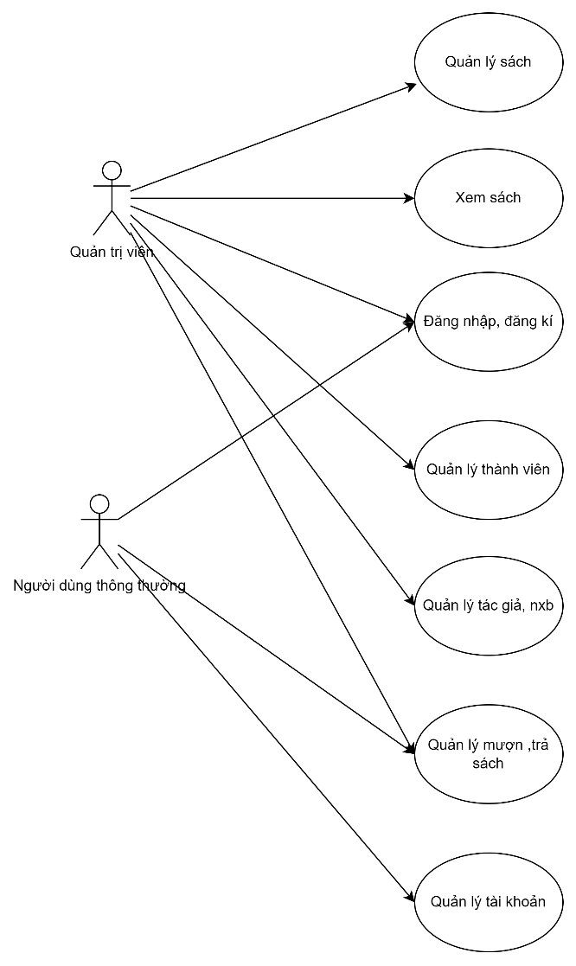

### Biểu đồ use case phân rã

* + - 1. **Biểu đồ use case Đăng kí/Đăng nhập**

* + - 1. **Biểu đồ use case Quản lý tài khoản**

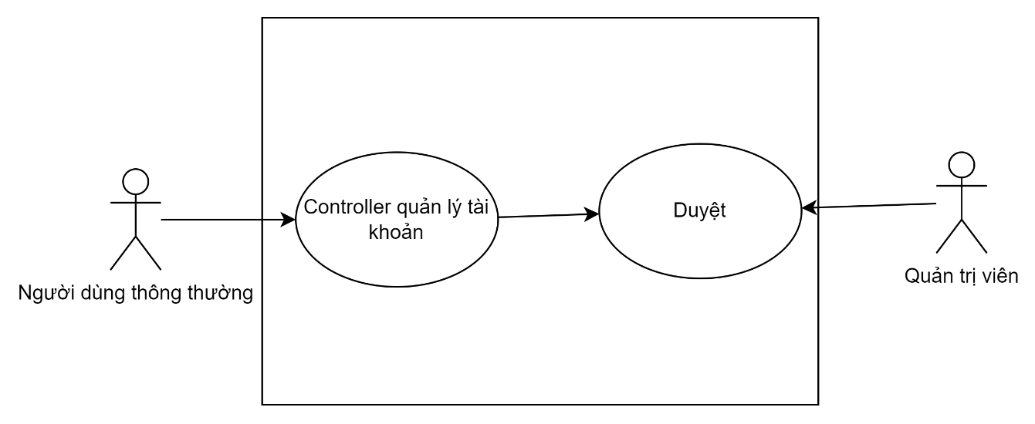

* + - 1. **Biểu đồ use case Quản lý tác giả**

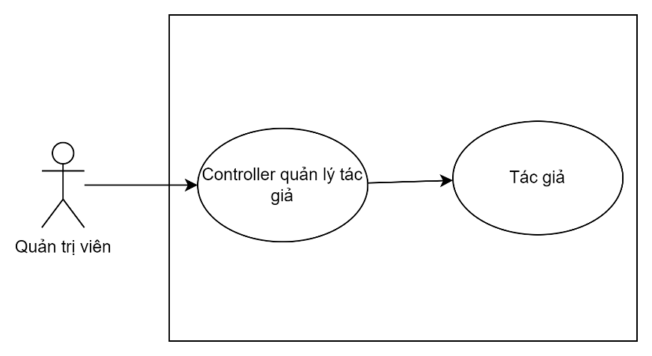

* + - 1. **Biểu đồ use case Quản lý nhà xuất bản**

* + - 1. **Biểu đồ use case Quản lý sách**

* + - 1. **Biểu đồ use case Quản lý mượn trả sách sách**

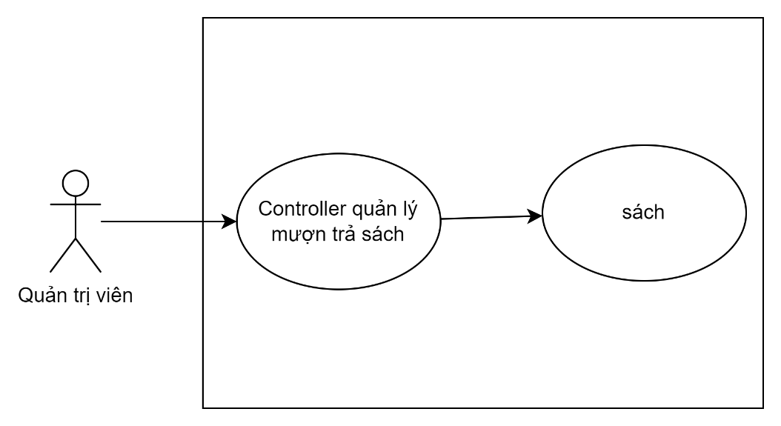

* + - 1. **Biểu đồ use case Quản lý thành viên**

## Đặc tả chức năng

### Đặc tả use case Đăng nhập

Bảng 1.6.1.1 Bảng đặc tả chức năng Đăng nhập

|  |  |  |  |
| --- | --- | --- | --- |
| Mã Usecase | UC01 | Tên Usecase | Đăng nhập |
| Tác nhân hệ thống | Tất cả các tác nhân trong hệ thống đều có thể sử dụng chức năng này. | | |
| Tiền điều kiện | Được cung cấp tài khoản đăng nhập vào hệ thống | | |
| Luồng sự kiện chính | |  |  |  | | --- | --- | --- | | STT | Thực hiện | Hành động | | 1. | Tất cả người dùng | Chọn chức năng đăng nhập | | 2. | Tất cả người dùng | Đăng nhập | | 2.1 | Tất cả người dùng | Đăng nhập bằng tài khoản | | 2.2 | Tất cả người dùng | Nhập tài khoản và mật khẩu | | | |
| Luồng sự kiện thay thế | |  |  |  | | --- | --- | --- | | STT | Thực hiện | Hành động | | 1 | Hệ thống | Thông báo sai Tài khoản, mật khẩu | | | |
| Hậu điều kiện | Không | | |

Bảng 1.6.1.2 Dữ liệu đầu vào gồm các trường dữ liệu của chức năng A.

|  |  |  |  |  |
| --- | --- | --- | --- | --- |
| STT | Trường dữ liệu | Mô tả | Bắt buộc | Ví dụ hợp lệ |
| 1 | UserName | Tên tài khoản đăng nhập | X | Hungpt |
| 2 | Password | Mật khẩu đăng nhập | X | hungpt@1 |

### Đặc tả use case Đăng kí

|  |  |  |  |
| --- | --- | --- | --- |
| Mã Usecase | UC02 | Tên Usecase | Đăng kí |
| Tác nhân hệ thống | Người dùng bình thường | | |
| Tiền điều kiện | Không có | | |
| Luồng sự kiện chính | |  |  |  | | --- | --- | --- | | STT | Thực hiện | Hành động | | 1. | Người dùng | Nhập các thông tin form đăng kí | | 2. | Hệ thống | Hiển thị hướng dẫn cách điền từng trường thông tin | | 3. | Hệ thống | Kiểm tra trùng lặp thông tin tên tài khoản | | 4. | Hệ thống | Thông báo đã ghi lại đăng kí, đưa tài khoản về trạng thái pending | | | |

Bảng 1.6.2.2 Dữ liệu đầu vào gồm các trường dữ liệu của chức năng A.

|  |  |  |  |  |
| --- | --- | --- | --- | --- |
| STT | Trường dữ liệu | Mô tả | Bắt buộc | Ví dụ hợp lệ |
| 1 | Họ và Tên | Họ và tên |  | Trần Thanh Hải |
| 2 | Ngày sinh | Ngày sinh |  | 20/12/1992 |
| 3 | Số điện thoại | Số điện thoại |  | 031234567890 |
| 4 | Thành phố | Nơi sinh |  | Hà nội |
| 5 | Địa chỉ | Địa chỉ hiện tại |  | Số 321 Nhà C9 |
| 6 | Tên đăng nhập | Tên đăng nhập vào hệ thống | X | 20200158 |
| 7 | Mật khẩu | Mật khẩu đăng nhập vào hệ thống | X | 123456 |

### Đặc tả use case Xem sách

|  |  |  |  |
| --- | --- | --- | --- |
| Mã Usecase | UC03 | Tên Usecase | Xem sách |
| Tác nhân hệ thống | Cả người dùng thông thường và quản trị viện | | |
| Tiền điều kiện | Đã đăng kí và đăng nhập vào hệ thống | | |
| Luồng sự kiện chính | |  |  |  | | --- | --- | --- | | STT | Thực hiện | Hành động | | 1. | Người dùng | Chọn “Xem sách” | | 2. | Hệ thống | Hiển thị các sách có trong thư viện | | | |

### Đặc tả use case Quản lý tác giả

|  |  |  |  |
| --- | --- | --- | --- |
| Mã Usecase | UC04 | Tên Usecase | Quản lý tác giả |
| Tác nhân hệ thống | Quản trị viên | | |
| Tiền điều kiện | Đã đăng kí và đăng nhập vào hệ thống. Chọn phần “Quản lý tác giả ” | | |
| Luồng sự kiện chính | |  |  |  | | --- | --- | --- | | STT | Thực hiện | Hành động | | 1. | Quản trị viên | Nhập các thông tin vào form và ấn chọn | | 3. | Hệ thống | Hiển thị hướng dẫn cách điền từng trường thông tin | | 4. | Hệ thống | Thông báo đã ghi lại khai báo | | | |

Bảng 1.6.4.1 Dữ liệu đầu vào gồm các trường dữ liệu của chức năng A.

|  |  |  |  |  |
| --- | --- | --- | --- | --- |
| STT | Trường dữ liệu | Mô tả | Bắt buộc | Ví dụ hợp lệ |
| 1 | Mã số tác giả | Id của tác giả | X | 0001 |
| 2 | Tên tác giả | Tên của tác giả | X | Nguyễn Xuân Thảo |

### Đặc tả use case Quản lý Nhà xuất bản

|  |  |  |  |
| --- | --- | --- | --- |
| Mã Usecase | UC05 | Tên Usecase | Quản lý Nhà xuất bản |
| Tác nhân hệ thống | Quản trị viên | | |
| Tiền điều kiện | Đã đăng kí và đăng nhập vào hệ thống. Chọn phần “Quản lý nhà xuất bản” | | |
| Luồng sự kiện chính | |  |  |  | | --- | --- | --- | | STT | Thực hiện | Hành động | | 1. | Quản trị viên | Nhập các thông tin vào form và ấn chọn | | 3. | Hệ thống | Hiển thị hướng dẫn cách điền từng trường thông tin | | 4. | Hệ thống | Thông báo đã ghi lại khai báo | | | |

Bảng 1.6.5.1 Dữ liệu đầu vào gồm các trường dữ liệu của chức năng A.

|  |  |  |  |  |
| --- | --- | --- | --- | --- |
| STT | Trường dữ liệu | Mô tả | Bắt buộc | Ví dụ hợp lệ |
| 1 | Mã số tác giả | Id của nhà xuất bản | X | 0001 |
| 2 | Tên tác giả | Tên của nhà xuất bản | X | NXB giáo dục |

### Đặc tả use case Quản lý Sách

|  |  |  |  |
| --- | --- | --- | --- |
| Mã Usecase | UC06 | Tên Usecase | Quản lý Sách |
| Tác nhân hệ thống | Quản trị viên | | |
| Tiền điều kiện | Đã đăng kí và đăng nhập vào hệ thống. Chọn phần “Quản lý Sách” | | |
| Luồng sự kiện chính | |  |  |  | | --- | --- | --- | | STT | Thực hiện | Hành động | | 1. | Quản trị viên | Nhập các thông tin vào form và ấn chọn | | 3. | Hệ thống | Hiển thị hướng dẫn cách điền từng trường thông tin | | 4. | Hệ thống | Thông báo đã ghi lại khai báo | | | |

Bảng 1.6.6.1 Dữ liệu đầu vào gồm các trường dữ liệu của chức năng A.

|  |  |  |  |  |
| --- | --- | --- | --- | --- |
| STT | Trường dữ liệu | Mô tả | Bắt buộc | Ví dụ hợp lệ |
| 1 | Mã số sách | Id của tác giả | X | 0001 |
| 2 | Tên sách | Tên của tác giả |  | Giải tích I |
| 3 | Ngôn ngữ | Ngôn ngữ |  | Việt Nam |
| 4 | Nhà xuất bản | Nhà xuất bản |  | Nxb Giáo dục |
| 5 | Tác giả | Tác giả |  | Nguyễn Xuân Thảo |
| 6 | Ngày xuất bản | Ngày xuất bản |  | 05/11/2014 |
| 7 | Tái bản | Tái bản |  | 4th |
| 8 | Giá tiền | Giá tiền |  | 10000 |
| 9 | Số trang | Số trang |  | 1000 |
| 10 | Số lượng thực tế | Số lượng thực tế |  | 50 |
| 11 | Số lượng hiện tại | Số lượng hiện tại |  | 30 |
| 12 | Số lượng đã mượn | Số lượng đã mượn |  | 20 |
| 13 | Mô tả sách | Mô tả sách |  | Cuốn sách này về giải tích I |

### Đặc tả use case Quản lý mượn trả sách

|  |  |  |  |
| --- | --- | --- | --- |
| Mã Usecase | UC07 | Tên Usecase | Quản lý mượn trả sách |
| Tác nhân hệ thống | Quản trị viên | | |
| Tiền điều kiện | Đã đăng nhập vào hệ thống. Quản trị viên chọn vào phần “Quản lý mượn trả sách”. | | |
| Luồng sự kiện chính | |  |  |  | | --- | --- | --- | | STT | Thực hiện | Hành động | | 1. | Quản trị viên | Nhập các thông tin | | 2. | Hệ thống | Hiển thị hướng dẫn cách điền từng trường thông tin | | 3. | Hệ thống | Thông báo đã ghi lại khai báo | | | |

Bảng 1.6.7.1 Dữ liệu đầu vào gồm các trường dữ liệu của chức năng A.

|  |  |  |  |  |
| --- | --- | --- | --- | --- |
| STT | Trường dữ liệu | Mô tả | Bắt buộc | Ví dụ hợp lệ |
| 1 | Mã số Tài khoản | Tên đăng nhập của tài khoản | X | 20200158 |
| 2 | Mã số Sách | Mã số Sách | X | 0001 |
| 3 | Họ tên người mượn | Họ tên người mượn | X | Đỗ Minh Đức |
| 4 | Tên sách | Tên sách mượn | X | Giải tích I |
| 5 | Ngày mượn | Ngày mượn sách | X | 20/12/2022 |
| 6 | Ngày trả | Ngày trả sách | X | 20/12/2022 |

### Đặc tả use case Quản lý thành viên

|  |  |  |  |
| --- | --- | --- | --- |
| Mã Usecase | UC08 | Tên Usecase | Quản lý thành viên |
| Tác nhân hệ thống | Quản trị viên | | |
| Tiền điều kiện | Đã đăng nhập vào hệ thống. Quản trị chọn vào phần “Quản lý mượn trả sách”. | | |
| Luồng sự kiện chính | |  |  |  | | --- | --- | --- | | STT | Thực hiện | Hành động | | 1. | Quản trị viên | Nhập các thông tin | | 2. | Hệ thống | Hiển thị hướng dẫn cách điền từng trường thông tin | | 3. | Hệ thống | Thông báo đã ghi lại khai báo | | | |

Bảng 1.6.8.1 Dữ liệu đầu vào gồm các trường dữ liệu của chức năng A.

|  |  |  |  |  |
| --- | --- | --- | --- | --- |
| STT | Trường dữ liệu | Mô tả | Bắt buộc | Ví dụ hợp lệ |
| 1 | Mã số đăng nhập | Mã số đăng nhập tài khoản | X | 20200158 |
| 2 | Họ tên | Họ tên | X | Đỗ Minh Đức |
| 3 | Tình trạng tài khoản | Tình trạng tài khoản | X | Active |
| 4 | Ngày sinh | Ngày sinh | X | 2002-07-05 |
| 5 | Số điện thoại | Số điện thoại | X | 0812898185 |
| 6 | Email | Email | X | duc@gmail.com |
| 7 | Thành phố | Thành phố | X | Hà Nội |

# . Phân Tích Yêu Cầu

## 2.1 Xây dựng biểu đồ phân rã

### 2.1.1 Đăng Nhập

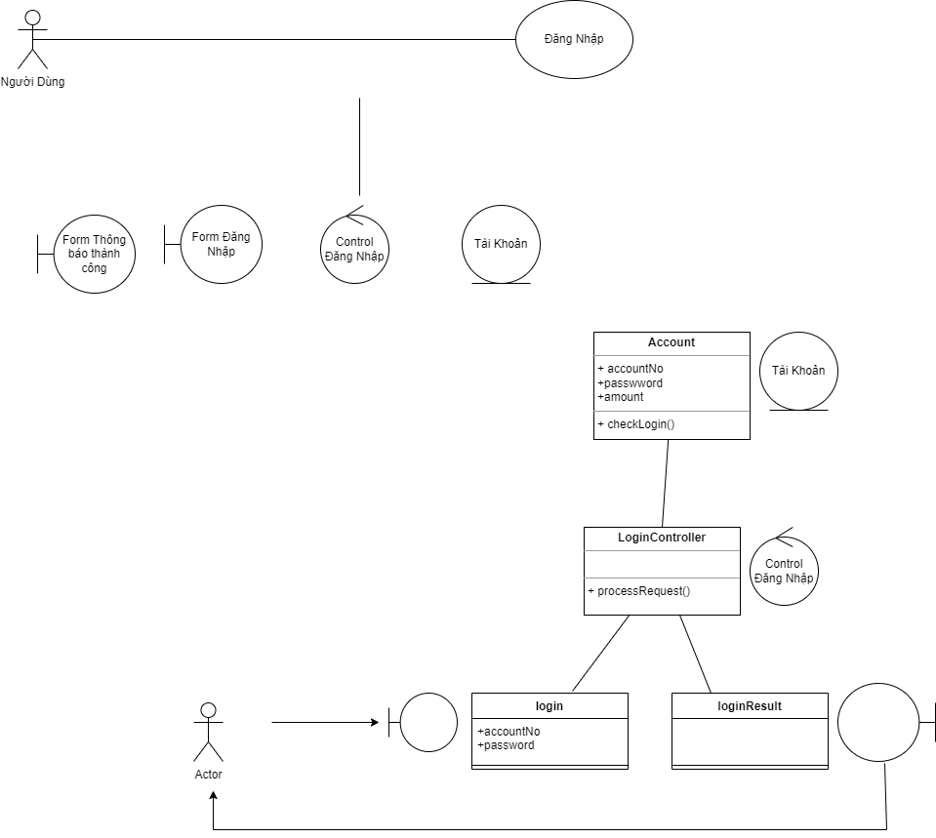

### 2.1.2 Đăng ký

### 2.1.3 Quản lý Tác giả

### 2.1.4 Quản lý nhà xuất bản

### 2.1.5 Quản lý thành viên

### 2.1.6 Quản lý sách

### 2.1.7 Quản lý mượn trả sách

## 2.5 Xây Dựng Biểu Đồ Lớp Phân Tích

### 2.5.1 Control Đăng ký

### 2.5.2 Control quản lý Thư viện

### 2.5.3 Control Đăng nhập

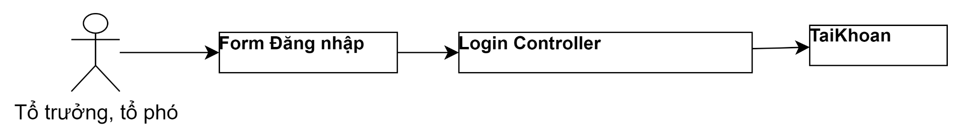

### 2.5.4 Control đăng xuất

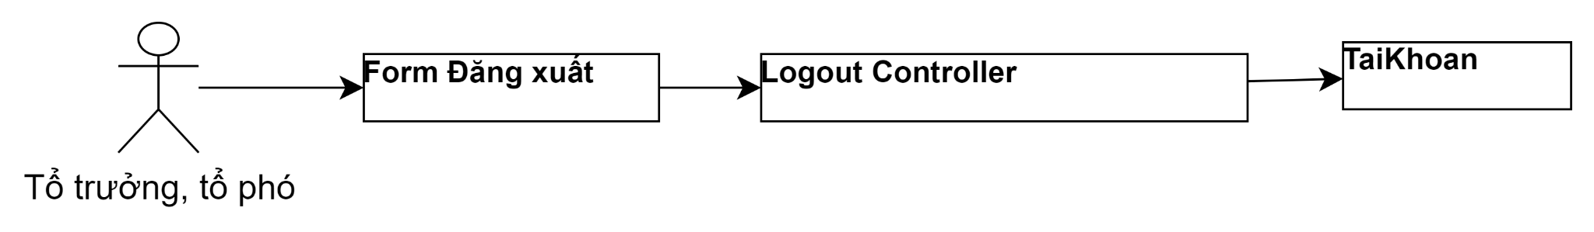

# . Thiết kế chương trình

## Thiết kế cơ sở dữ liệu

### 3.1.1 Bảng admin_master_tb1:

|  |  |  |  |  |  |
| --- | --- | --- | --- | --- | --- |
| **Tên trường** | **Kiểu dữ liệu** | **Kích thước** | **Ràng buộc toàn vẹn** | **Khuôn dạng** | **Ghi chú** |
| **username** | nvarchar(50) |  | Khoá chính | Văn bản |  |
| password | nvarchar(50) |  |  | Văn bản |  |
| full_name | nvarchar(50) |  |  | Văn bản |  |

### 3.1.2 Bảng author_master_tb1

|  |  |  |  |  |  |
| --- | --- | --- | --- | --- | --- |
| **Tên trường** | **Kiểu dữ liệu** | **Kích thước** | **Ràng buộc toàn vẹn** | **Khuôn dạng** | **Ghi chú** |
| **Author_id** | nvarchar(50) |  | Khoá chính | Văn bản |  |
| Author_name | nvarchar(50) |  |  | Văn bản |  |

### 3.1.3 Bảng book_issue_tb1:

|  |  |  |  |  |  |
| --- | --- | --- | --- | --- | --- |
| **Tên trường** | **Kiểu dữ liệu** | **Kích thước** | **Ràng buộc toàn vẹn** | **Khuôn dạng** | **Ghi chú** |
| **Member_id** | nvarchar(50) |  | Khoá chính, Khoá tham chiếu từ bảng member_master_tb1 | Văn bản |  |
| Member_name | nvarchar(50) |  |  | Văn bản |  |
| **Book_id** | nvarchar(50) |  | Khoá chính, Khoá tham chiếu từ bảng book_master_tb1 | Văn bản |  |
| Book_name | nvarchar(MAX) |  |  | Văn bản |  |
| Issue_date | nvarchar(50) |  |  | Văn bản |  |
| Due_date | nvarchar(50) |  |  | Ngày tháng |  |

### 3.1.4 Bảng book_master_tb1

|  |  |  |  |  |  |
| --- | --- | --- | --- | --- | --- |
| **Tên trường** | **Kiểu dữ liệu** | **Kích thước** | **Ràng buộc toàn vẹn** | **Khuôn dạng** | **Ghi chú** |
| **Book_id** | nvarchar(50) |  | Khoá chính | Văn bản |  |
| Book_name | nvarchar(50) |  |  | Văn bản |  |
| Author_name | nvarchar(50) |  | Tham chiếu từ bảng author_master_tb1 | Văn bản |  |
| Publisher_name | nvarchar(50) |  | Tham chiếu từ bảng publisher_master_tb1 | Văn bản |  |
| Publish_date | nvarchar(50) |  |  | Ngày tháng năm |  |
| Language | nvarchar(50) |  |  | Văn bản |  |
| edition | nvarchar(50) |  |  | Văn bản |  |
| Book_cost | nvarchar(50) |  |  | Văn bản |  |
| No_of_pages | nvarchar(50) |  |  | Văn bản |  |
| Book_description | nvarchar(50) |  |  | Văn bản |  |
| Actual_stock | nvarchar(50) |  |  | Văn bản |  |
| Current_stock nvarchar(50) | nvarchar(50) |  |  | Văn bản |  |

### 3.1.5 Bảng member_master_tb1

|  |  |  |  |  |  |
| --- | --- | --- | --- | --- | --- |
| **Tên trường** | **Kiểu dữ liệu** | **Kích thước** | **Ràng buộc toàn vẹn** | **Khuôn dạng** | **Ghi chú** |
| Full_name | nvarchar(50) |  |  | Văn bản |  |
| Dob | nvarchar(50) |  |  | Ngày tháng năm |  |
| Contact_no | nvarchar(50) |  |  | Văn bản |  |
| Email | nvarchar(50) |  |  | Văn bản |  |
| City | nvarchar(50) |  |  | Văn bản |  |
| Full_address | nvarchar(50) |  |  | Văn bản |  |
| **Member_id** | nvarchar(50) |  | Khóa chính | Văn bản |  |
| Password | nvarchar(50) |  |  | Văn bản |  |
| Status | nvarchar(50) |  |  | Văn bản | “Active”,  “Pending”,  “Deactive” |

### 3.1.6 Bảng publisher_master_tb1

|  |  |  |  |  |  |
| --- | --- | --- | --- | --- | --- |
| **Tên trường** | **Kiểu dữ liệu** | **Kích thước** | **Ràng buộc toàn vẹn** | **Khuôn dạng** | **Ghi chú** |
| **Publisher_id** | nvarchar(50) |  | Khoá chính | Văn bản |  |
| Publisher_name | nvarchar(MAX) |  |  | Văn bản |  |

## Thiết kế giao diện

**3.2.1 Trang chủ**

### 3.2.2 Đăng Nhập

Dành cho Người dùng thông thường

|  |  |  |  |  |
| --- | --- | --- | --- | --- |
| **Điều khiển** | **Thông tin dữ liệu** | **Loại** | **Thuộc tính** | **Ghi chú** |
| **Trường Mã số đăng nhập** | Tài khoản người dùng | TextFỉeld |  |  |
| **Trường mật khẩu** | Mật khẩu của tài khoản người dùng | TextFỉeld |  |  |
| **Nút đăng nhập** | Khi người dùng click, nếu tài khoản, mật khẩu đúng, hệ thống sẽ mở màn hình "Trang chủ" | Button | Sự kiện click |  |
| **Nút đăng kí** | Khi người dùng click,hệ thống sẽ dẫn bạn đến trang đăng kí | Button | Sự kiện click |  |

Dành cho Quản trị viên

|  |  |  |  |  |
| --- | --- | --- | --- | --- |
| **Điều khiển** | **Thông tin dữ liệu** | **Loại** | **Thuộc tính** | **Ghi chú** |
| **Trường Mã số đăng nhập** | Tài khoản người dùng | TextFỉeld |  |  |
| **Trường mật khẩu** | Mật khẩu của tài khoản người dùng | TextFỉeld |  |  |
| **Nút đăng nhập** | Khi người dùng click, nếu tài khoản, mật khẩu đúng, hệ thống sẽ mở màn hình "Trang chủ" | Button | Sự kiện click |  |

### 3.2.3 Đăng ký

Dành cho Người dùng thông thường

|  |  |  |  |  |
| --- | --- | --- | --- | --- |
| **Điều khiển** | **Thông tin dữ liệu** | **Loại** | **Thuộc tính** | **Ghi chú** |
| **Trường họ và tên** | Tài khoản người dùng | TextFỉeld |  |  |
| **Trường Ngày sinh** | Ngày sinh người dùng | TextFỉeld |  |  |
| **Trường Số điện thoại** | Sđt người dùng | TextFỉeld |  |  |
| **Trường thành phố** | Thành phố người dùng đang ở | TextFỉeld |  |  |
| **Trường email** | Email người dùng | TextFỉeld |  |  |
| **Trường địa chỉ** | Địa chỉ chính xác | TextFỉeld |  |  |
| **Trường tên đăng nhập** | Tài khoản người dùng | TextFỉeld |  |  |
| **Trường mật khẩu** | Mật khẩu của tài khoản người dùng | TextFỉeld |  |  |
| **Nút đăng kí** | Khi người dùng click,hệ thống sẽ đưa tài khoản bạn đã tạo vào trạng thái chờ duyệt | Button | Sự kiện click |  |

### 3.2.4 Quản lý sách

#### 

|  |  |  |  |  |
| --- | --- | --- | --- | --- |
| **Điều khiển** | **Thông tin dữ liệu** | **Loại** | **Thuộc tính** | **Ghi chú** |
| **Thêm mới** | Thêm mới sách vào danh sách sách hiện có | Button | Sự kiện click |  |
| **Cập nhật** | Cập nhật các thông tin sách | Button | Sự kiện click |  |
| **Xóa** | Xóa sách đã chọn trong thư viện | Button | Sự kiện click |  |

### 3.2.5 Quản lý nhà xuất bản

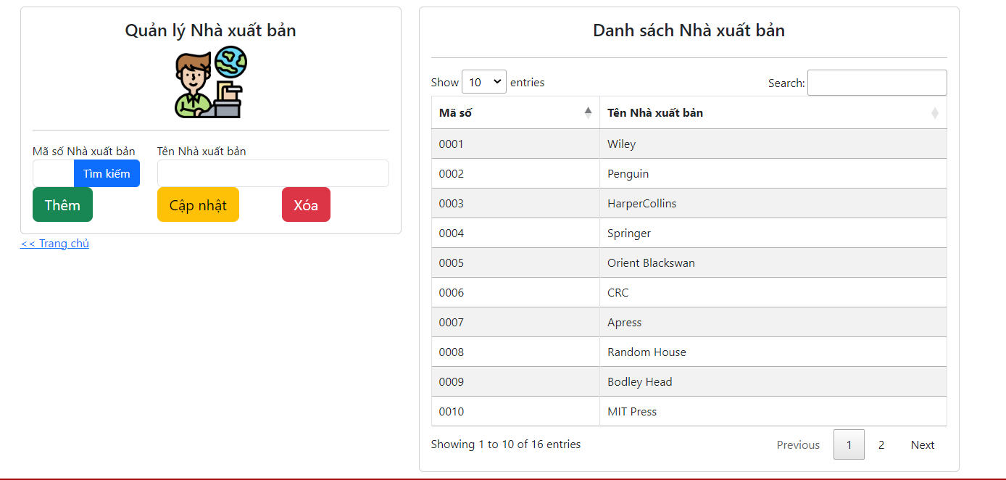

|  |  |  |  |  |
| --- | --- | --- | --- | --- |
| **Điều khiển** | **Thông tin dữ liệu** | **Loại** | **Thuộc tính** | **Ghi chú** |
| **Thêm mới** | Thêm mới nxb vào danh sách nxb hiện có | Button | Sự kiện click |  |
| **Cập nhật** | Cập nhật các thông tin nxb | Button | Sự kiện click |  |
| **Xóa** | Xóa nxb đã chọn trong thư viện | Button | Sự kiện click |  |

### 3.2.6 Quản lý tác giả

|  |  |  |  |  |
| --- | --- | --- | --- | --- |
| **Điều khiển** | **Thông tin dữ liệu** | **Loại** | **Thuộc tính** | **Ghi chú** |
| **Thêm mới** | Thêm mới tác giả vào danh sách tác giả hiện có | Button | Sự kiện click |  |
| **Cập nhật** | Cập nhật các thông tin tác giả | Button | Sự kiện click |  |
| **Xóa** | Xóa tác giả đã chọn trong thư viện | Button | Sự kiện click |  |

### 3.2.7 Quản lý thành viên

|  |  |  |  |  |
| --- | --- | --- | --- | --- |
| **Điều khiển** | **Thông tin dữ liệu** | **Loại** | **Thuộc tính** | **Ghi chú** |
| **Active** | Đưa tài khoản về trạng thái Active | Button | Sự kiện click |  |
| **Pending** | Đưa tài khoản về trạng thái Pending | Button | Sự kiện click |  |
| **Deactive** | Đưa tài khoản về trạng thái Deactive | Button | Sự kiện click |  |
| **Xóa** | Xóa tài khoản đã chọn ra khỏi hệ thống | Button | Sự kiện click |  |

### 3.2.8 Quản lý mượn trả sách

|  |  |  |  |  |
| --- | --- | --- | --- | --- |
| **Điều khiển** | **Thông tin dữ liệu** | **Loại** | **Thuộc tính** | **Ghi chú** |
| **Mượn** | Thực hiện mượn sách | Button | Sự kiện click |  |
| **Trả** | Thực hiện trả sách | Button | Sự kiện click |  |
| **Tìm kiếm** | Tìm kiếm sách hoặc tên tài khoản mượn sách | Button | Sự kiện click |  |

### 3.2.9 Xem sách

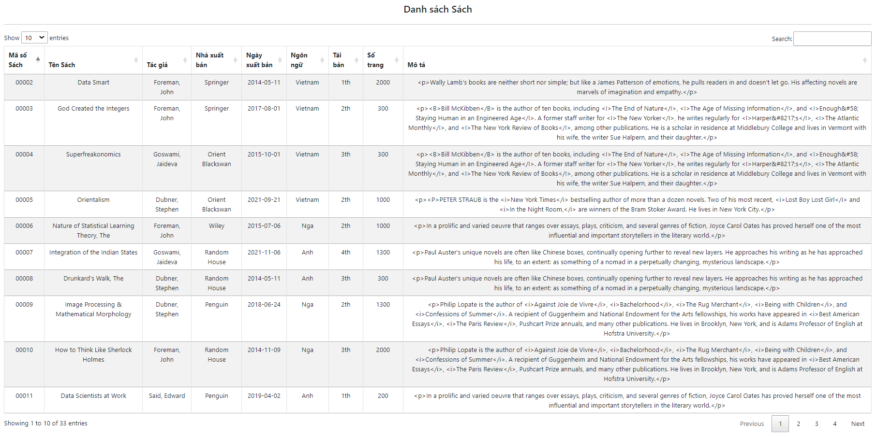

# . Hướng dẫn sử dụng và cài đặt

## 4.1 Hướng dẫn cài đặt

* Truy cập vào link github <https://github.com/minhducdo050702/project1.git> để clone về .
* Tải Visual Studio (<https://visualstudio.microsoft.com> )
* Cài đặt SQL Server
* Tải SSMS 2019 và restore Database ([project1](https://github.com/minhducdo050702/project1)/[Assets](https://github.com/minhducdo050702/project1/tree/master/Assets)/)
* Kết nối Database với Visual Studio

Mở file web.config thay đổi Data Source=your_server_name;Initial Catalog=your_database_name

## 4.2 Hướng dẫn sử dụng

Tại cửa sổ Visual Studio Code chọn folder chứa Project đã clone, mở file homePage.aspx như trong hình. Chọn nút “Run”.

## 4.3 Các yêu cầu cài đặt

Yêu cầu phần cứng

- CPU: 1.1 GHz trở lên;

- Bộ nhớ trong (RAM): tối thiểu 2 GB;

Yêu cầu phần mềm

- Hệ điều hành: Windows 7 trở lên;

## 4.4 Đối tượng phạm vi sử dụng

Đối tượng : học sinh, sinh viên và quản lý thư viện

Phạm vi : Nhà trường

# Phần 5. Các yêu cầu về giao tiếp bên ngoài

## 5.1 Giao diện người dùng (user interface)

* Giao diện tổng thể dễ dàng sử dụng cho mọi đối tượng (kể cả người già và những người ít được tiếp cận công nghệ thông tin).
* Thanh Menu: Vị trí đặt thanh Menu ở trung tâm màn hình, dễ nhìn. Các tên tiêu đề yêu cầu ngắn gọn súc tích nhưng dễ hiểu.
* Font chữ to, rõ ràng, bố cục các thanh nhập dữ liệu to giúp thao tác dễ dàng.
* Trang trí background cơ bản, không cầu kì, nền sáng.
* Đối với mục người dân nhập thông tin, mỗi trường thông tin cần điền thì nên hiện pop up giải thích, hướng dẫn cách điền cho chuẩn.
* Đối với giao diện quản lý bảng danh sách, cần có các lựa chọn hiển thị cho người dùng giúp tránh hiện quá nhiều thông tin không cần thiết.

## 5.2 Giao diện phần cứng (Hardware interface)

* **Đối với máy chủ:** Yêu cầu máy chủ có bộ nhớ lớn (1TB) có thể lưu trữ được nhiều dữ liệu của người dùng và thư viện.
* **Đối với người dùng:** Yêu cầu có máy tính cá nhân (PC) sử dụng Windows 7 trở lên, RAM: 4GB trở lên và bộ nhớ trống > 1GB. Máy có kết nối mạng internet ổn định.
* **Yêu cầu với nhà phát triển:** Phần mềm có thể tương thích với nhiều loại hệ điều hành, gọn nhẹ dùng được với nhiều phần cứng mà vẫn đạt hiệu năng tốt (xử lý tác vụ ≤ 30s). Kết nối từ máy cá nhân đến các máy chủ ổn định

## 5.3 Giao diện phần mềm (Software interface)

* Xây dựng trên ngôn ngữ C# và Asp.Net
* Hệ quản trị cơ sở dữ liệu SQL Server phiên bản mới nhất

# Phần 6. Tài liệu tham khảo

1. Wadepickett. (n.d.). *Get started with ASP.NET core MVC*. Microsoft Learn. Retrieved February 13, 2023, from https://learn.microsoft.com/vi-vn/aspnet/core/tutorials/first-mvc-app/start-mvc?view=aspnetcore-6.0&tabs=visual-studio
2. *Learn CSS*. (n.d.). web.dev. https://web.dev/learn/css/
3. Shaw, Jitendra Nath, and Tanmay De Sarkar. "A cloud-based approach to library management solution for college libraries." *Information Discovery and Delivery* 49.4 (2021): 308-318.

# Phần 7. Phụ lục I

## 8.1 Danh mục các từ viết tắt

|  |  |
| --- | --- |
| **API** | Application Programming Interface  Giao diện lập trình ứng dụng |
| **HTML** | HyperText Markup Language  Ngôn ngữ đánh dấu siêu văn bản |
| **CNTT** | Công nghệ thông tin |

**8.2 Danh mục thuật ngữ**

|  |  |
| --- | --- |
| **Browser** | Trình duyệt |
| **Cache memory** | Bộ nhớ đệm |
| **E-commerce** | Thương mại điện tử |
| **Bloatware** | Ứng dụng nhà sản xuất tích hợp vào thiết bị |
| **Interpreter** | Trình thông dịch |
| **Compiler** | Trình biên dịch |

# Phần 8. Phụ lục II

## 8.1 Tìm hiểu về HTML

**HTML là gì?**

HTML là từ viết tắt của Hypertext Markup Language, là sự kết hợp của Hypertext và Markup, hay còn được gọi là ngôn ngữ siêu văn bản. HTML có chức năng giúp người dùng xây dựng và cấu trúc các phần trong trang web hoặc ứng dụng, thường được sử dụng trong phân chia các đoạn văn, heading, link, blockquotes,…

**Lịch sử của ngôn ngữ HTML**

* Cha đẻ của HTML là Tim Berners – Lee – nhà vật lý học, là người nghĩ ra ý tưởng dựa trên hệ thống hypertext trên nền internet.
* Năm 1991, xuất bản phiên bản đầu tiên của HTML gồm 18 tag HTML.
* Năm 1998, HTML phiên bản 4.01 ra đời.
* Năm 2000, các phiên bản HTML được thay thế bằng XHTML.
* Năm 2014, HTML được nâng cấp lên HTML5 với sự cải tiến rõ rệt.

**HTML hoạt động như nào?**

Dấu hiệu nhận biết HTML documents chính là files có kết thúc đuôi là .html hoặc htm và có thể xem bằng cách sử dụng bất kỳ trình duyệt web nào, chẳng hạn như Safari, Google chrome, Microsoft edge,… Các trình duyệt sẽ đọc được files HTML và xuất bản nội dung lên internet, tại đây người dùng hoàn toàn dễ dàng đọc được nó.

Thực tế, một web sẽ chứa nhiều trang web HTML, có thể kể đến như trang chủ, trang about, trang liên hệ,… tất cả các trang đều có HTML riêng. Cụ thể, mỗi trang HTML chứa một bộ các tag, hay còn được gọi là elements, được hiểu là các yếu tố để xây dựng từng khối của một trang web.

Các HTML elements tạo thành cấu trúc cây thư mục là section, paragraph, heading và những khối nội dung khác. Các HTML elements đều có tag mở và tag đóng, có cấu trúc <tag></tag>.

**HTML dùng để làm gì?**

Hiểu được khái niệm HTML và hình thức hoạt động của HTML để trả lời cho câu hỏi HTML dùng để làm gì? Cụ thể HTML là một loại ngôn ngữ đánh dấu siêu văn bản, với mục đích cấu trúc thành các cấu trúc cơ bản của một trang web để website trở thành một hệ thống hoàn chỉnh.

HTML dùng ngôn ngữ của mình để đánh dấu siêu văn bản, điều này sẽ giúp các văn bản trên trên website được chia bố cục rõ ràng, chia khung sườn các thành phần của trang web, tạo trang web thành một hệ thống hoàn chỉnh.

**Cấu trúc của HTML**

HTML có nhiều dạng thẻ khác nhau, mỗi thẻ sẽ có những nhiệm vụ khác nhau và ý nghĩa nhất định, có ảnh hưởng và tác động đến nhau. *Tìm hiểu về HTML*để xác định có cấu trúc như thế nào?

Về cơ bản, cấu trúc của HTML thường có ba phần:

* **Phần khai báo chuẩn của html, xhtml. Có cấu trúc là <!Doctype>.**

Phần này cho người dùng biết được trình duyệt đang sử dụng hiện đang dùng phiên bản HTML nào. Trên trang web hiện đang rất nhiều loại HTML khác nhau và mỗi trình duyệt chỉ một loại HTML nhất định.

* **Phần tiêu đề: Phần khai báo ban đầu, khai báo về về meta, little, javascript, css,…**

Phần này có cấu trúc bắt đầu bằng thẻ <head> và kết thúc bởi thẻ <head>. Đây là phần chứa tiêu đề và tiêu đề được hiển thị trên thanh điều hướng của trang web. Cụ thể, tiêu đề là phần nội dung nằm giữa cặp thẻ <title> và </title>. Bên cạnh đó phần tiêu đề còn chứa các khai báo có thông tin nhằm phục vụ SEO.

* **Phần thân: Phần chứa nội dung của trang web, là nơi hiển thị nội dung của trang web.**

Phần này nằm phía sau tiêu đề, bao gồm các thông tin mà bạn muốn hiển thị trên trang web bao gồm văn bản, hình ảnh và các liên kết. Phần thân bắt đầu bằng thẻ <body> và kết thúc bằng thẻ </body>.

* **Thẻ cặp nằm ngoài cùng, cả phần tiêu đề và phần thân đều phải nằm trong cặp thẻ <html> và </html>. Đây là cặp thẻ nằm ngoài cùng, cặp thẻ này có nhiệm vụ bao hết nội dung của trang web lại.**

**Ưu nhược điểm của HTML**

Hiểu được khái niệm **HTML là gì**, tầm quan trọng và cấu trúc của HTML và hoạt động của HTML trong hoạt động và sử dụng trang web. Tuy nhiên, bên cạnh những chức năng tuyệt vời của HTML cũng tồn tại những ưu điểm, nhược điểm.

**Ưu điểm**

HTML được tạo ra với mục đích tạo bố cục và cấu trúc cho trang web. Vậy ưu điểm của **HTML là gì**?

* HTML được ra đời từ rất lâu, do đó HTML có nguồn tài nguyên khổng lồ, hỗ trợ một cộng đồng người dùng lớn. Bên cạnh đó, cộng đồng HTML ngày càng phát triển trên thế giới.
* Mã nguồn của HTML là mã nguồn mở, do đó người dùng có thể sử dụng hoàn toàn miễn phí.
* HTML được sử dụng và được sử dụng trên nhiều trình duyệt được nhiều người dùng ưa chuộng hiện nay như Internet Explorer, Chrome, FireFox, Cốc cốc,…
* Học và tìm hiểu HTML đơn giản nên người học dễ dàng nắm được kiến thức và vận dụng trong xây dựng trang web căn bạn.
* HTML được quy định theo một tiêu chuẩn nhất định nên việc markup sẽ trở nên gọn gàng, đồng nhất bởi HTML được vận hành bởi World Wide Web Consortium (W3C).
* HTML được thực hiện dễ dàng bởi HTML được tích hợp nhiều ngôn ngữ khác nhau như PHP, Java, NodeJs, Ruby,…Điều này sẽ giúp tạo thành một website hoàn chỉnh với nhiều tính năng.

**Nhược điểm**

Đi cùng với những ưu điểm, HTML cũng có những nhược điểm nhất định. Vậy HTML có những nhược điểm gì?

* Nhược điểm lớn nhất của HTML đó chính là chỉ có thể web tĩnh, web tĩnh có thể hiểu là những trang web chỉ hiện thông tin mà không có sự tương tác cho người dùng. Do đó, khi xây dựng tính năng động hoặc xây dựng hệ thống website có sự tương tác với người dùng, lập trình viên cần phải dùng thêm JavaScript hoặc ngôn ngữ backend của bên thứ ba.
* HTML thường chỉ có thể thực thi những thứ logic và cấu trúc nhất định, HTML không có khả năng tạo sự khác biệt và mới mẻ.
* Một số trình duyệt vẫn còn chậm trong viết hỗ trợ các phiên bản mới của HTML, đặc biệt là HTML5.
* Một số trình duyệt không thể render những tag mới trong HTML5.

Nguồn: https://wiki.matbao.net/html-la-gi-nen-tang-lap-trinh-web-cho-nguoi-moi-bat-dau/

## 8.2 Tìm hiểu về CSS

CSS là viết tắt của Cascading Style Sheets, một ngôn ngữ thiết kế đơn giản, xử lý một phần giao diện của trang web. [CSS](https://quantrimang.com/hoc/hoc-css) mô tả cách các phần tử HTML hiển thị trên màn hình và các phương tiện khác.

Sử dụng CSS, bạn có thể kiểm soát màu chữ, cỡ chữ, kiểu chữ, khoảng cách giữa các đoạn văn bản, kích thước của các thành phần trên trang web, màu nền, thiết kế bố cục và cách trang web hiển thị trên những màn hình có kích thước khác nhau cũng như hàng loạt hiệu ứng khác.

CSS rất hữu ích và tiện lợi. Nó có thể kiểm soát tất cả các trang trên một website.

Các stylesheet ngoài được lưu trữ dưới dạng các tập tin .CSS. CSS được kết hợp với ngôn ngữ đánh dấu [HTML hoặc XHTML](https://quantrimang.com/hoc/html-va-xhtml-154158).

**Ưu điểm của CSS:**

**CSS giúp giải quyết vấn đề lớn của HTML**

HTML không có phần tử để để định dạng cho trang web. HTML chỉ được dùng để tạo nội dung cho trang. Khi các phần tử như <font> và thuộc tính màu sắc được thêm vào HTML 3.2, cơn ác mộng của các nhà phát triển web bắt đầu. Việc phát triển một website lớn mà thêm thông tin font hay màu sắc vào từng trang đòi hỏi rất nhiều thời gian.

Để giải quyết vấn đề này, World Wide Web Consortium (W3C) đã tạo ra CSS, giúp loại bỏ việc định dạng kiểu cách khỏi trang HTML.Các định nghĩa liên quan đến kiểu cách được đưa vào tập tin .css và nhờ vào tập tin stylesheet ngoài, bạn có thể thay đổi toàn bộ website chỉ bằng một tập tin duy nhất.

**Tiết kiệm thời gian**

Bạn có thể viết CSS một lần và sử dụng lại chúng trên nhiều trang HTML. Có thể định kiểu cho từng phần tử HTMLM và áp dụng kiểu đó cho bao nhiêu trang web tùy ý.

**Tải trang nhanh hơn**

Với CSS, bạn không cần khai báo thuộc tính cho từng tag HTML mỗi lần dùng tag đó. Chỉ cần viết thuộc tính của tag trong CSS và nó sẽ được áp dụng mỗi khi tag xuất hiện trên trang web. Nhờ đó, số lượng code cần viết sẽ ít đi, thời gian load trang sẽ nhanh hơn.

**Bảo trì dễ dàng**

Để thực hiện thay đổi trên toàn bộ trang, chỉ cần đổi kiểu trong file CSS và tất cả các thành phần trên trang web sẽ được cập nhật tự động.

**Có nhiều kiểu hơn HTML**

CSS có một loạt thuộc tính, nhiều hơn so với HTML khá nhiều. Nhờ đó bạn có thể làm cho trang web hiển thị tốt hơn so với chỉ dùng HTML.

**Khả năng tương thích với nhiều thiết bị**

CSS cho phép nội dung được tối ưu hóa trên nhiều loại thiết bị. Bằng cách sử dụng cùng một tài liệu HTML, nhưng nó có thể hiển thị tốt trên PC, điện thoại, các thiết bị cầm tay hay khi in.

**Tiêu chuẩn web toàn cầu**

Các thuộc tính HTML hiện không còn được sử dụng nữa, bạn được khuyên nên sử dụng CSS để có thể tạo ra những trang web tương thích với mọi trình duyệt trong tương lai.

Nguồn: https://quantrimang.com/hoc/gioi-thieu-ve-css-152825

## 8.3 Tìm hiểu về fontawesome

Font Awesome là là một thư viện chứa các **font chữ ký hiệu** hay sử dụng trong website. Font chữ ký hiệu ở đây chính là các icons mà ta thường hay sử dụng trong các layout website.

**Điểm mạnh của Font Awesome**

Nếu ta sử dụng hình ảnh thì tốc độ load của website sẽ chậm hơn bởi vì ta phải load môt hình ảnh khá là nặng nề. Nhưng với Font Awesome thì ban chỉ cần load một file CSS, một file Font và chỉ load một lần duy nhất nên tốc độ sẽ được cải thiện đáng kể.  
Một hình ảnh không thể thay đổi màu, kích thước của chúng được. Riêng với kích thước thì ta có thể sử dụng CSS để thiết lập chiều rộng, chiều cao, nhưng nếu làm như vậy thì chất lượng hình ảnh sẽ bị ảnh hưởng. Nhưng với Font Awesome thì bạn dễ dàng thay đổi kích thước và màu của icon bằng những thuộc tính CSS thông thường của font chữ như color, font-size hay bất kì một thuộc tính CSS nào khác dành cho Font chữ.

Nguồn: https://opp.vn/font-awesome-la-gi-cach-su-dung-font-awesome/

## 8.4 Tìm hiểu về Bootstrap

Bootstrap là 1 framework HTML, CSS, và JavaScript cho phép người dùng dễ dàng thiết kế website theo 1 chuẩn nhất định, tạo các website thân thiện với các thiết bị cầm tay như mobile, ipad, tablet,...

Bootstrap bao gồm những cái cơ bản có sẵn như: typography, forms, buttons, tables, navigation, modals, image carousels và nhiều thứ khác. Trong bootstrap có thêm nhiều Component, Javascript hỗ trợ cho việc thiết kế reponsive của bạn dễ dàng, thuận tiện và nhanh chóng hơn.

**Tại sao chúng ta nên sử dụng Bootstrap?**

Bootstrap là một trong những framework được sử dụng nhiều nhất trên thế giới để xây dựng nên một website. Bootstrap đã xây dựng nên 1 chuẩn riêng và rất được người dùng ưa chuộng. Chính vì thế, chúng ta hay nghe tới một cụm từ rất thông dụng "Thiết kế theo chuẩn Bootstrap".

Từ cái "chuẩn mực" này, chúng ta có thể thấy rõ được những điểm thuận lợi khi sử dụng Bootstrap.

* Rất dễ để sử dụng: Nó đơn giản vì nó được base trên HTML, CSS và Javascript chỉ cẩn có kiến thức cơ bản về 3 cái đó là có thể sử dụng bootstrap tốt.
* Responsive: Bootstrap xây dựng sẵn reponsive css trên các thiết bị Iphones, tablets, và desktops. Tính năng này khiến cho người dùng tiết kiệm được rất nhiều thời gian trong việc tạo ra một website thân thiện với các thiết bị điện tử, thiết bị cầm tay.
* Tương thích với trình duyệt: Nó tương thích với tất cả các trình duyệt (Chrome, Firefox, Internet Explorer, Safari, and Opera). Tuy nhiên, với IE browser, Bootstrap chỉ hỗ trợ từ IE9 trở lên. Điều này vô cùng dễ hiểu vì IE8 không support HTML5 và CSS3.

**Làm thế nào để download được bootstrap về?**

Có 2 cách để bạn có thể sử dụng Bootstrap trên web của bạn.

1. Download Bootstrap packet từ [getbootstrap.com](http://getbootstrap.com/)
2. Thêm Bootstrap từ CDN

Nguồn:https://viblo.asia/p/bai-1-bootstrap-la-gi-gioi-thieu-ve-bootstrap-DzVkpLbDknW

## 8.5 Tìm hiểu về C#

**C# là gì?**

C# (hay C sharp) là một ngôn ngữ lập trình đơn giản, được phát triển bởi đội ngũ kỹ sư của Microsoft vào năm 2000. C# là ngôn ngữ lập trình hiện đại, hướng đối tượng và được xây dựng trên nền tảng của hai ngôn ngữ mạnh nhất là C++ và Java.

Trong các ứng dụng Windows truyền thống, mã nguồn chương trình được biên dịch trực tiếp thành mã thực thi của hệ điều hành.  
Trong các ứng dụng sử dụng .NET Framework, mã nguồn chương trình (C#, VB.NET) được biên dịch thành mã ngôn ngữ trung gian MSIL (Microsoft intermediate language).

Sau đó mã này được biên dịch bởi Common Language Runtime (CLR) để trở thành mã thực thi của hệ điều hành. Hình bên dưới thể hiện quá trình chuyển đổi MSIL code thành native code.

C# với sự hỗ trợ mạnh mẽ của .NET Framework giúp cho việc tạo một ứng dụng Windows Forms hay WPF (Windows Presentation Foundation), phát triển game, ứng dụng Web, ứng dụng Mobile trở nên rất dễ dàng.

**Đặc trưng của ngôn ngữ lập trình C# là gì?**

**C# là ngôn ngữ đơn giản**

C# loại bỏ một vài sự phức tạp và rối rắm của những ngôn ngữ như Java và c++, bao gồm việc loại bỏ những macro, những template, đa kế thừa, và lớp cơ sở ảo (virtual base class).  
Ngôn ngữ C# đơn giản vì nó dựa trên nền tảng C và C++. Nếu chúng ta thân thiện với C và C++ hoặc thậm chí là Java, chúng ta sẽ thấy C# khá giống về diện mạo, cú pháp, biểu thức, toán tử và những chức năng khác được lấy trực tiếp từ ngôn ngữ C và C++, nhưng nó đã được cải tiến để làm cho ngôn ngữ đơn giản hơn.

**C# là ngôn ngữ hiện đại**

Điều gì làm cho một ngôn ngữ hiện đại? Những đặc tính như là xử lý ngoại lệ, thu gom bộ nhớ tự động, những kiểu dữ liệu mở rộng, và bảo mật mã nguồn là những đặc tính được mong đợi trong một ngôn ngữ hiện đại. C# chứa tất cả những đặc tính trên. Nếu là người mới học lập trình có thể chúng ta sẽ cảm thấy những đặc tính trên phức tạp và khó hiểu. Tuy nhiên, cũng đừng lo lắng chúng ta sẽ dần dần được tìm hiểu những đặc tính qua các nội dung khoá học này.

**C# là một ngôn ngữ lập trình thuần hướng đối tượng**

Lập trình hướng đối tượng (OOP: Object-oriented programming) là một phương pháp lập trình có 4 tính chất. Đó là tính trừu tượng (abstraction), tính đóng gói (encapsulation), tính đa hình (polymorphism) và tính kế thừa (inheritance). C# hỗ trợ cho chúng ta tất cả những đặc tính trên.

**C# là một ngôn ngữ ít từ khóa**

C# là ngôn ngữ sử dụng giới hạn những từ khóa. Phần lớn các từ khóa được sử dụng để mô tả thông tin. Chúng ta có thể nghĩ rằng một ngôn ngữ có nhiều từ khóa thì sẽ mạnh hơn. Điều này không phải sự thật, ít nhất là trong trường hợp ngôn ngữ C#, chúng ta có thể tìm thấy rằng ngôn ngữ này có thể được sử dụng để làm bất cứ nhiệm vụ nào.

**Các phiên bản C#**

|  |  |  |  |  |  |  |
| --- | --- | --- | --- | --- | --- | --- |
| **Version** | **Language specification** | | | **Date** | [**.NET Version**](https://en.wikipedia.org/wiki/.NET_Framework) | [**Visual Studio**](https://en.wikipedia.org/wiki/Visual_Studio) |
| [**Ecma**](https://en.wikipedia.org/wiki/Ecma_International) | [**ISO/IEC**](https://en.wikipedia.org/wiki/ISO/IEC) | [**Microsoft**](https://en.wikipedia.org/wiki/Microsoft) |
| Version C# 1.0 | [December 2002](http://www.ecma-international.org/publications/files/ECMA-ST-WITHDRAWN/ECMA-334,%202nd%20edition,%20December%202002.pdf) | [April 2003](http://www.techstreet.com/cgi-bin/pdf/free/378672/ISO+IEC+23270-2003.pdf) | [January 2002](http://download.microsoft.com/download/a/9/e/a9e229b9-fee5-4c3e-8476-917dee385062/CSharp%20Language%20Specification%20v1.0.doc) | January 2002 | [.NET Framework 1.0](https://en.wikipedia.org/wiki/.NET_Framework_version_history#.NET_Framework_1.0) | [Visual Studio .NET 2002](https://en.wikipedia.org/wiki/Visual_Studio_.NET) |
| Version C# 1.1 C# 1.2 | [October 2003](http://download.microsoft.com/download/5/e/5/5e58be0a-b02b-41ac-a4a3-7a22286214ff/csharp%20language%20specification%20v1.2.doc) | April 2003 | [.NET Framework 1.1](https://en.wikipedia.org/wiki/.NET_Framework_1.1) | [Visual Studio .NET 2003](https://en.wikipedia.org/wiki/Visual_Studio_.NET_2003) |
| [Version C# 2.0](https://en.wikipedia.org/wiki/C_Sharp_2.0) | [June 2006](https://web.archive.org/web/20121202194727/http:/www.ecma-international.org/publications/files/ECMA-ST/Ecma-334.pdf) | [September 2006](http://standards.iso.org/ittf/PubliclyAvailableStandards/c042926_ISO_IEC_23270_2006(E).zip) | [September 2005](http://download.microsoft.com/download/9/8/f/98fdf0c7-2bbd-40d3-9fd1-5a4159fa8044/csharp%202.0%20specification_sept_2005.doc)[[c]](https://en.wikipedia.org/wiki/C_Sharp_(programming_language)#cite_note-42) | November 2005 | [.NET Framework 2.0](https://en.wikipedia.org/wiki/.NET_Framework_2.0) [.NET Framework 3.0](https://en.wikipedia.org/wiki/.NET_Framework_3.0) | [Visual Studio 2005](https://en.wikipedia.org/wiki/Visual_Studio_2005) [Visual Studio 2008](https://en.wikipedia.org/wiki/Visual_Studio_2008) |
| [Version C# 3.0](https://en.wikipedia.org/wiki/C_Sharp_3.0) | None | | [August 2007](http://download.microsoft.com/download/3/8/8/388e7205-bc10-4226-b2a8-75351c669b09/CSharp%20Language%20Specification.doc) | November 2007 | .NET Framework 2.0 (Except LINQ)[[40]](https://en.wikipedia.org/wiki/C_Sharp_(programming_language)#cite_note-danielmoth1-43) .NET Framework 3.0 (Except LINQ)[[40]](https://en.wikipedia.org/wiki/C_Sharp_(programming_language)#cite_note-danielmoth1-43) [.NET Framework 3.5](https://en.wikipedia.org/wiki/.NET_Framework_3.5) | [Visual Studio 2008](https://en.wikipedia.org/wiki/Visual_Studio_2008) |
| [Version C# 4.0](https://en.wikipedia.org/wiki/C_Sharp_4.0) | April 2010 | April 2010 | [.NET Framework 4](https://en.wikipedia.org/wiki/.NET_Framework_4.0) | [Visual Studio 2010](https://en.wikipedia.org/wiki/Visual_Studio_2010) |
| Version C# 5.0 | [December 2017](https://www.ecma-international.org/publications/files/ECMA-ST/ECMA-334.pdf) | [December 2018](https://standards.iso.org/ittf/PubliclyAvailableStandards/c075178_ISO_IEC_23270_2018.zip) | [June 2013](https://www.microsoft.com/en-us/download/details.aspx?id=7029) | August 2012 | [.NET Framework 4.5](https://en.wikipedia.org/wiki/.NET_Framework_4.5) | [Visual Studio 2012](https://en.wikipedia.org/wiki/Visual_Studio_2012) [Visual Studio 2013](https://en.wikipedia.org/wiki/Visual_Studio_2013) |
| Version C# 6.0 | None | | [Draft](https://docs.microsoft.com/en-us/dotnet/csharp/language-reference/language-specification/) | July 2015 | [.NET Framework 4.6](https://en.wikipedia.org/wiki/.NET_Framework_4.6) .NET Core 1.0 .NET Core 1.1 | [Visual Studio 2015](https://en.wikipedia.org/wiki/Visual_Studio_2015) |
| Version C# 7.0 | [Specification proposal](https://docs.microsoft.com/en-us/dotnet/csharp/language-reference/proposals/csharp-7.0/) | March 2017 | [.NET Framework 4.7](https://en.wikipedia.org/wiki/.NET_Framework_4.7) | [Visual Studio 2017](https://en.wikipedia.org/wiki/Visual_Studio_2017) version 15.0 |
| Version C# 7.1 | [Specification proposal](https://docs.microsoft.com/en-us/dotnet/csharp/language-reference/proposals/csharp-7.1/) | August 2017 | .NET Core 2.0 | [Visual Studio 2017](https://en.wikipedia.org/wiki/Visual_Studio_2017) version 15.3[41] |
| Version C# 7.2 | [Specification proposal](https://docs.microsoft.com/en-us/dotnet/csharp/language-reference/proposals/csharp-7.2/) | November 2017 |  | [Visual Studio 2017](https://en.wikipedia.org/wiki/Visual_Studio_2017) version 15.5[42] |
| Version C# 7.3 | [Specification proposal](https://docs.microsoft.com/en-us/dotnet/csharp/language-reference/proposals/csharp-7.3/) | May 2018 | .NET Core 2.1 .NET Core 2.2 [.NET Framework 4.8](https://en.wikipedia.org/wiki/.NET_Framework_4.8) | Visual Studio 2017 version 15.7[42] |
| Version C# 8 | [Specification proposal](https://docs.microsoft.com/en-us/dotnet/csharp/language-reference/proposals/csharp-8.0/) | September 2019 | .NET Core 3.0 | [Visual Studio 2019](https://en.wikipedia.org/wiki/Visual_Studio_2019) version 16.3[42] |

## 8.6 Tìm hiểu về Asp.Net

**Nền tảng .NET**

* .NET Framework được Microsoft đưa ra chính thức từ năm 2002. .NET Framework chỉ hoạt động trên Windows. Những nền tảng ứng dụng như WPF, Winforms, ASP.NET(1-4) hoạt động dựa trên .NET Framework.
* Mono là phiên bản cộng đồng nhằm mang .NET đến những nền tảng ngoài Windows. Mono được phát triển chủ yếu nhằm xây dựng những ứng dụng với giao diện người dùng và được sử dụng rất rộng rãi: Unity Game, Xamarin…
* Cho đến năm 2013, Microsoft định hướng đi đa nền tảng và phát triển .NET core. .NET core hiện được sử dụng trong các ứng dụng Universal Windows platform và ASP.NET Core. Từ đây, C# có thể được sử dụng để phát triển các loại ứng dụng đa nền tảng trên các hệ điều hành khác nhau (Windows, Linux, MacOS,…)

Nguồn: www.guru99.com

# Phần 9. Kết luận

## 9.1 Thành quả thu được

- Có kiến thức cơ bản về C#, asp.net, lập trình web

- Phát triển khả năng tự học, tự tìm tòi.

- Rèn luyện khả năng đọc hiểu thông tin trên mạng.

- Hiểu được quy trình quản lý của thư viện.

- Phần mềm chạy không lỗi.

## 9.2 Khó khăn và hạn chế

Do chưa có nhiều kinh nghiệm trong việc làm ứng dụng web nên em đã gặp một số khó khăn trong việc tìm hiểu và phát triển chương trình. Việc phải tự tìm hiểu từ đầu đã dẫn tới một khối lượng công việc lớn phải làm trong thời gian ngắn, do vậy Web thu được vẫn còn vài hạn chế về UI cũng như bảo mật. Em rất mong nhận được sự góp ý của thầy để phát triển sản phẩm này tốt hơn